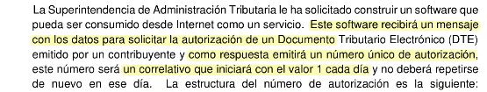

Nota: Edward resalto que podíamos hacer un contador

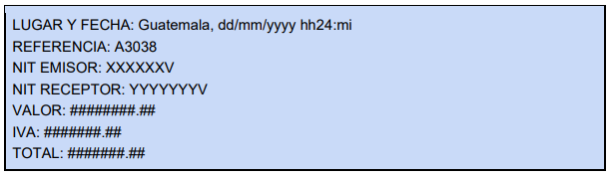

**Parte de verificar NIT**

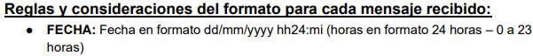

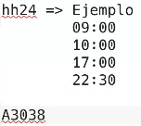





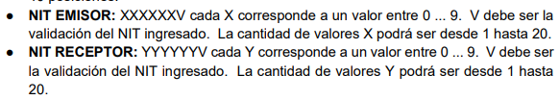



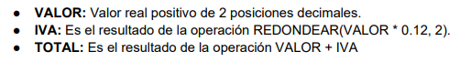

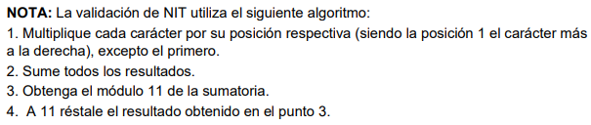

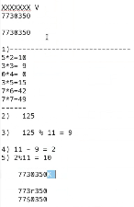

**Archivo de BASE DE DATOS**

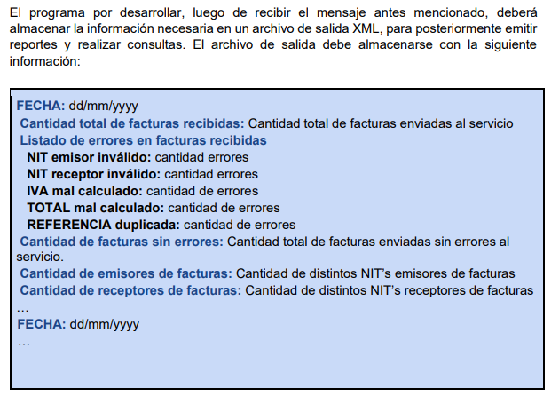

**Nota:** Se van agregando por solicitud al XML base de datos

**REFERENCIA DUPLICADA:** Cantidad de veces que viene la **referencia (código interno enviado por el emisor)** en una **misma fecha.**

**Archivo de entrada**

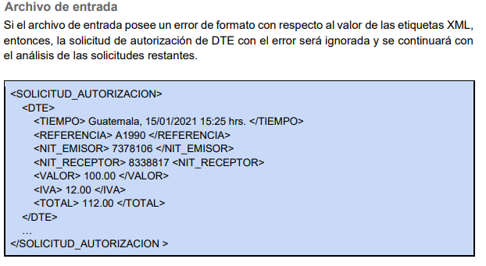

**Archivo de salida**

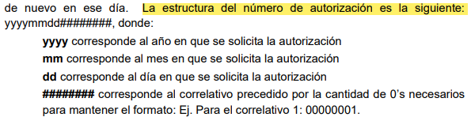

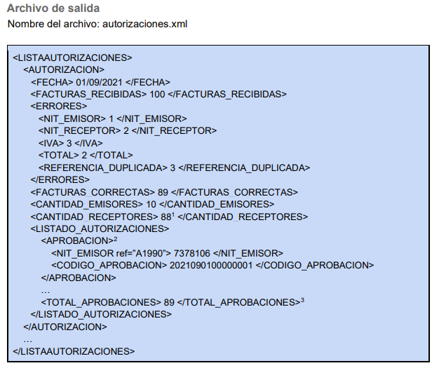

**Arquitectura del proyecto**

